Родительское собрание – практикум
«Развитие речи у детей 2-3 лет в условиях семьи и детского сада»
( Младшая группа)

Автор:
Цыпленкова Наталья Леонидовна,
воспитатель МОУ «Мондомская школа»
(дошкольная групп

Пояснительная записка

В настоящее время отмечается очень значительная тенденция увеличения количества детей, приходящих в детский сад с признаками выраженных речевых расстройств. Правильная речь – один из показателей готовности ребёнка к обучению в школе, залог успешного освоения грамоты и чтения.
Для появления и становления речи природа отводит человеку небольшой отрезок времени – это ранний и дошкольный возраст. Именно этот период становится благоприятным для развития устной речи, закладываются основы для письменных форм речи и последующего речевого развития ребёнка.
Немаловажную роль в речевом развитии ребёнка играет семья. Семья – это ближайшее и постоянное окружение ребёнка. ФГОС ДО говорит нам о том, что необходимо устанавливать «…взаимодействие с родителями (законными представителями) по вопросам образования ребёнка, непосредственного вовлечения их в образовательную деятельность». Сегодня, в дошкольном образовании пришло время изменить не только формы и методы взаимодействия с семьёй, родители должны стать активными участниками образовательного процесса, а не просто сторонними наблюдателями.
Современная модель взаимодействия ДОУ с семьёй основана на формировании межличностного общения, в результате которого у родителей формируется осознанное отношение к своим взглядам и установкам по воспитанию детей в области речевого развития.
Проблема стимуляции языкового развития у детей остаётся актуальной и требует особого внимания. Решением этой проблемы является сотрудничество семьи и детского сада.

Актуальность выбранной темы обусловлена тем, что дети, не получившие в раннем возрасте соответствующее речевое развитие, заметно отстают в общем развитии, так как речь является показателем достижений.
С помощью речи ребёнок показывает своё знание или незнание, умение или неумение, согласие или отрицание происходящего, выражает своё отношение к происходящему.
Актуальность данного мероприятия обусловлена недостаточным вниманием родителей к проблеме речевого развития детей. Большинство родителей перекладывают на детский сад все проблемы, связанные с обучением, воспитанием и коррекции речи. Задачи воспитателя расширить представления родителей о речевом развитии детей трёх лет; познакомить родителей с речевыми играми для их использования в домашних условиях.

Родительское собрание – практикум я разработала для того, чтобы:
- Обогатить опыт родителей по развитию речи детей младшего дошкольного возраста.
- Расширить представления родителей о развитии речевого аппарата ребёнка и его влияния на речь.
- Вызвать интерес и желание заниматься с детьми пальчиковыми и речевыми играми в домашних условиях.

.
Семинары- практикумы являются эффективной формой работы с родителями, которые нуждаются в приобретении практических навыков воспитания ребёнка-дошкольника. Они проводятся для продуктивного обучения родителей определенным методам взаимодействия с детьми дошкольного возраста, эффективным приёмам организации детской деятельности. Участвовать в речевом развитии семьи начинают с момента прихода ребёнка в детский сад. Моя задача, как воспитателя на этом этапе, убедить родителей, что их роль в речевом развитии ребёнка значима, что усилия педагога без их помощи будут недостаточными.
Вот поэтому, стараюсь использовать в своей работе с родителями разные формы взаимодействия: родительские собрания, круглые столы, беседы, разборы проблемных ситуаций, мастер- классы, семейные газеты, проектная деятельность, выставки, конкурсы, подбор методической литературы в помощь родителям, презентации, праздники и т.д

Цель:
Формирование родительской компетентности в вопросах речевого развития детей младшего дошкольного возраста.
Задачи:
Развивающая: повышение педагогической культуры родителей в вопросах развития речи младших дошкольников.
Обучающая: познакомить родителей с разными видами игр и игровых заданий для развития речи детей;
Воспитательная: воспитывать интерес и желание у родителей к пальчиковым, дыхательным и речевым играм, применению их в домашних условиях.

Рекомендации по использованию методической разработки.

Данная методическая разработка может быть использована в качестве практического материала: в индивидуальных беседах с родителями; а папках- передвижках; на мастер - классах с родителями; в презентациях; на открытых занятия для родителей.

МОУ «Мондомская школа»

Родительское собрание – практикум
«Развитие речи у детей 2-3 лет в условиях семьи и детского сада»
( Младшая группа)

Автор:
Цыпленкова Наталья Леонидовна,
воспитатель МОУ «Мондомская школа»
(дошкольная группа)

2024

Тема: Развитие речи у детей 2-3 лет в условиях семьи и детского сада с использованием ИКТ.
Форма проведения: родительское собрание – практикум.
Дата проведения: ноябрь 2023 год.
Целевая аудитория: родители.
Количество родителей (законных представителей) всего в группе: 17
Количество родителей (законных представителей), присутствующих на родительском собрании: 9 человек.
Цель: Формирование родительской компетентности в вопросах речевого развития детей младшего дошкольного возраста.
Задачи:
Развивающая: повышение педагогической культуры родителей в вопросах развития речи младших дошкольников.
Обучающая: познакомить родителей с разными видами игр и игровых заданий для развития речи детей;
Воспитательная: воспитывать интерес и желание у родителей к пальчиковым, дыхательным и речевым играм, применению их в домашних условиях.

Участники: родители (законные представители) воспитанников, воспитатели.
Интеграция образовательных областей:
Познавательное развитие.
Социально – коммуникативное развитие.
Художественно- эстетическое развитие
Физическое развитие
Педагогические технологии:
Информационно – коммуникативная технология,
Игровая технология,
Артикуляционная и пальчиковая гимнастика.
Методы и приемы:
Наглядный метод,
Словесные;
Практические

Планируемые результаты:
1. Родители примут к сведению всю информацию, полученную на собрании и, смогут создать дома благоприятные условия для развития речевой активности детей;
2. Родители смогут использовать речевые и пальчиковые игры с детьми дома, на прогулке, по дороге в детский сад.
Предварительная работа:
- Создание презентаций;
- изготовление приглашений для родителей;
- разработка памяток и советов для родителей;
- подборка речевых игр и упражнений;
- артикуляционная гимнастика;
- дыхательные упражнения;
- пальчиковые игры;
- физкультурные минутки с речевым сопровождением.

Материал и оборудование: проектор, ноутбук, массажные мячики, бумага, шишки, карандаши, игра «Чудесный мешочек» (наполнен мелкими предметами: кубиками, матрешками, ёлочками, мячики, машинки мелкие ёлочка, бумажные красные и зеленые шарики.
План проведения:
1. Вступительное слово воспитателя
2. Игра «Вопрос – ответ» (передают мяч, отвечают на вопрос)
3. Развитие речи детей младшего дошкольного возраста.
4. Способы развития речи
5. Советы по развитию речи детей
6. Подведение итогов собрания – практикума.

Ход собрания:
- Добрый вечер, уважаемые родители! Благодарим Вас, что вы нашли время и пришли к нам в гости в детский сад. Мы рады видеть Вас. Это означает, что нас всех объединяет интерес к теме родительского собрания, а она действительно заслуживает внимания. Итак, тема нашей встречи «Развитие речи у детей 2-3 лет в условиях семьи и детского сада». Не секрет, что от правильно поставленной речи в самом раннем детстве, зависит, как сложится дальнейшая судьба взрослого человека. И наша с вами задача, помочь маленькому человечку в этом огромном мире, разговаривать правильно, разборчиво и красиво.
Речь – основная форма общения.
Слайд 3
Прекрасна речь, когда она, как ручеек
бежит среди камней чиста, нетороплива,
И ты готов внимать её поток
И восклицать:
- О! Как же ты красива!
Родителям предлагается ответить на вопрос: «Для чего нужна человеку речь?»
(Все родители по очереди отвечают, передавая мяч друг другу).
Подведём итог ваших ответов. Слайд 4
(Выступление воспитателя).
Речь - это могущественное орудие всестороннего развития ребенка. Навык правильной речи, как и все добрые навыки, приобретается в семье. То, что делает семья по развитию речи дошкольника, имеет огромное значение для всей его последующей жизни. Речь не передаётся по наследству. Ведь малыш перенимает опыт речевого общения у окружающих его взрослых, его ближайшего окружения, а именно у родителей и педагогов. Если родители говорят правильно и красиво, то и дети будут стараться говорить правильно.
Свободная, ясная, логическая, выразительная, красивая устная речь ребенка - это цель, к которой мы должны стремиться. Достичь этой цели нелегко и нас беспокоит, что растет число дошкольников, имеющих дефекты произношения звуков речи и других её качеств, со слабо развитой связной речью, однообразной речью.
Проблема развития речи дошкольников стоит остро на сегодняшний день. Решить её мы можем только в сотрудничестве семьи и детского сада. Я хочу предложить вам ряд способов и приемов, которые могут помочь решить эту проблему. Сегодня вы узнаете, для чего необходимо проводить артикуляционную, пальчиковую и дыхательную гимнастику. Как делать самомассаж и массаж с различными предметами. В какие словесные и дыхательные игры можно играть с ребенком дома.
Слайд 5
Основные задачи развития речи:
- Воспитание звуковой культуры речи;
- Формирование грамматического строя речи;
- Обогащение словарного запаса;
- Обучение рассказыванию, связной речи;
-Развитие выразительной речи.
Я хочу рассказать Вам, какие же формы мы используем в нашей работе для развития речи детей?
1) Комплексы речевой гимнастики, в которые входят артикуляционная гимнастика и чистоговорки, упражнения для активизации мышц мягкого неба, артикуляционная гимнастика: для губ, для челюсти.
2) Речевые игры, дидактические игры.
3) Различные виды театров.
4) Чтение сказок, стихотворений, прибауток, считалок, скороговорок.
5) Физкультурные минутки с речевым сопровождением.
6) Пальчиковые игры.
Работа по развитию речи ребёнка осуществляется в разных видах деятельности;
-на специальных занятиях по развитию речи, а также и на других занятиях;
-в режимных моментах;
- в игровой и художественной деятельности;
- в повседневной жизни.
Сейчас познакомимся с основными приёмами и способами развития речи.
Способы и приёмы развития речи: слайд 6
Пальчиковые игры.
Пальчиковые игры — это один из видов развития мелкой моторики. Между рукой человека и речевым центром мозга установлена очень тесная взаимосвязь.
Ученые доказали, что развитие речи и развитие мелкой моторики тесно связаны. Объясняется это просто – головном мозге речевые и моторные центры расположены очень близко друг к другу. Поэтому при развитии моторных навыков пальцев рук речевой центр начинает активизироваться. В.А. Сухомлинский говорил: «Ум ребёнка находится на кончиках его пальцев». По тому, как развита мелкая моторика у ребёнка, в дальнейшем, судят о готовности обучения в школе. Если хоть несколько минуток в день, вы сможете уделять своему ребёнку для развития мелкой моторики, сразу заметите результат.
Разучивание текстов с использованием «пальчиковой» гимнастики стимулирует развитие речи, пространственного мышления, внимания, воображения, воспитывает быстроту реакции и эмоциональную выразительность. Ребёнок лучше запоминает стихотворные тексты; его речь делается более выразительной. Заниматься нужно каждый день по 5 минут, тогда такие упражнения будут эффективны.
Представляем вашему вниманию видиоролик с пальчиковыми играми.
Слайд 7-8
Я хочу вас познакомить с пальчиковой гимнастикой.
«Две сороконожки», которую вы можете проводить с ребенком дома. Это разнообразные движения пальцами рук с использованием стихов.
Давайте все вместе потренируемся.
( Практикум с родителями).
Две сороконожки бежали по дорожке (указательные и средние пальчики
обеих рук бегут к друг другу)
Бежали, бежали, друг друга повстречали.
Друг друга повстречали, крепко обнимали (сделать замочек из ладошек)
Так крепко обнимали, что их с трудом разняли.
Пальчиковые игры на основе стихов развивают чувство ритма и помогают работать над дикцией детей.
Массаж.
Для развития речи ребенка полезно знать элементарные приемы самомассажа.
Он включает обычно поглаживания, постукивания кончиками пальцев, массирование определенных точек. Можно проводить самомассаж лица, ушей, пальцев рук ладоней рук и стоп ног. Именно здесь находятся зоны, точки, связанные с работой мозга, речевых и двигательных центров.
Я вас познакомлю с фрагментом комплекса самомассажа лица «Умывальная».
Выполнение этого комплекса тонизирует мышцы лица, которые участвуют в артикуляции и мимике, активизирует работу речевых центров. Давайте выполним его вместе.
Кран откройся, (имитируем открывание крана с проговаривание «чик-чик»)
Нос, умойся, (трем слегка нос пальчиками)
Моем сразу оба глаза, (слегка массируем глазки)
Моем щечки, (поглаживаем обе щечки)
Моем лобик, (гладим лоб)
Шею тоже мы помоем (гладим шею)
Будем чистые всегда
И поможет нам вода!
Грязь смывайся навсегда! (трем ладошку о ладошку)

Игры с массажными мячами, карандашами шишками, бумагой.
(Практикум с родителями). Слайд 9
Смотрим видиоролик с показом детей. Слайд 10
Приложение 1
Сейчас мы с вами выполним массажи с различными предметами.
Слайд 11
Повторяйте за мной.

Артикуляционная гимнастика
Артикуляционная гимнастика — это гимнастика для языка и губ. Язык — главная мышца органов речи. Язычок необходимо тренировать и развивать для того, чтобы он мог правильно выполнять определенные конкретные движения, которые называют звукопроизношение.
Губы и язык должны быть гибкими и сильными. Для выполнения артикуляционной гимнастики нужно зеркало. Ребенок должен видеть, как работает его язык, где он расположен. Для того, чтобы довести упражнения до автоматизма нужно постоянно упражняться.
Важно выполнять упражнения правильно, внимательно следить за положением языка. Упражняться нужно каждый день по 5-7 минут. Желательно 2 раза в день. Результат - правильная и четкая речь.
Сейчас в игровой форме мы с вами выполним артикуляционную гимнастику.
(Видеоматериал «Путешествие машинки» - родители выполняют комплекс артикуляционной гимнастики).
Показ слайдов.
Разучивание коротких стишков.
Польза – у детей развивается пассивный и активный словарь. Ведь, чтоб выучить стихотворение ему необходимо повторить его несколько раз.
Мы часто повторяем с детьми стихи Агнии Барто.
А, вы помните эти стихи? (рассказывают родители).
Молодцы!
Потешки и песенки.
Дети раннего возраста, в большинстве случаев, в силах проговорить только окончание слова и в данном случае песенки - отличный приём для развития речи.
Песня про паровоз и другие.
Дидактические игры. Слайд 12
Например: игра «Чудесный мешочек».
(Смысл игры заключается в угадывании, например, домашних животных
находится в мешочке могут любые группы предметов, уже известных малышу, (фрукты, посуда) и звукоподражание им, либо проговаривание названия того, что из мешочка достали. Эта игра тоже хорошо оказывает влияние на развитие речи.
ИЧтение и рассматривание книг, показ различных видов театра
также является основой развития речи.
Упражнения на развитие дыхания.
Необходимо научить малыша правильному дыханию для того, чтобы ребенок мог легко говорить длинными, сложными предложениями; Гимнастика язычка – нашим детям очень необходима, т.к. помогает выработать правильные полноценные движения языка, необходимые для правильного произношения звуков.
Игры на развитие речевого дыхания.
Необходимо научить малыша правильному дыханию для того, чтобы ребенок мог легко говорить длинными, сложными предложениями. Гимнастика язычка – нашим детям очень необходима, т.к. помогает выработать правильные полноценные движения языка, необходимые для правильного произношения звуков.
Во время проведения игр необходим постоянный контроль за правильностью дыхания.
Параметры правильного ротового дыхания:
- Выдоху предшествует сильный вдох через нос или рот - набираем полную грудь воздуха.
- Выдох происходит очень плавно.
- Во время выдоха губы складываем трубочкой, не следует сжимать губы или сильно надувать щеки.
- Во время выдоха воздух выходит через рот.
- Выдыхать следует полностью, пола не закончится весь воздух.
Необходимо иметь в виду, что дыхательные упражнения быстро утомляют малыша, иногда даже могут вызвать головокружение. Поэтому такие игры необходимо контролировать по времени – они не должны длиться слишком долго, их обязательно нужно чередовать с другими упражнениями и занятиями. Слайд 13-17.
Советы родителям по развитию речи ребёнка. Слайд 18
- Речь взрослых должна быть четкой, неторопливой, грамматически и фонематически правильно оформленной, не следует искажать слова, имитировать детскую речь: никакого сюсюканья, подделывания под лепет детей.
- Обращать внимание детей на то, как они согласовывают слова в предложении, исправляйте допущенные ошибки.
- Использовать игрушку для обучения предлогам. Ребёнок отвечает на вопрос «Где игрушка?», используя предлоги.
-Учить ребёнка самостоятельно описывать игрушку. Предложить её рассмотреть, затем задать вопросы. «Что это?», «Какого цвета?» и т. д.
-Поощрять занятия детей лепкой, рисованием, конструированием, играм с мозаикой и т.д.

Подведение итогов. Рефлексия слайд 19
- Чтобы у моего ребёнка была хорошо развита речь, я должен (должна..), родителям необходимо закончить предложение.
На столе стоит ёлочка. Её надо украсить красивыми шарами. Красный шар – мероприятие понравилось, получены новые знания, были активными участниками. Зелёный шар – мероприятие не понравилось, только зря потеряли время. (Звучит тихая, спокойная музыка, родители проводят оценку данного мероприятия).
Родители проводят оценку данного мероприятия.
Используемая литература:
1. Гербова.В. В. Развитие речи в детском саду 3-4 лет. Младшая группа. Мозаика – Синтез, 2014
2. Затулина Г.Я. Развитие речи дошкольников. Первая младшая группа. 2013.
3. Колесникова Е.В. Развитие звуковой культуры речи у детей 3-4лет; Учебно - методическое пособие. М – Ювента 2012.
4. Нищеева Н.В. Современная система коррекционной работы (3-7 лет) Детство- Пресс, 2013
5. Новиковская О.А. Малыш учится говорить. Развитие речи 1-3 лет. АСТ, 2018.
6.Смирнова Л.Н. Малыш начинает говорить. Развитие речи ребёнка от рождения до четырех лет; АСТ. Астрель, 2012.
7. Ушакова О.С. Развитие речи 3-5 лет. Сфера – 2015.

Приложение1
Игры с предметами для развития мелкой моторики.
Игра с массажным мячиком.
Этот мячик непростой, (катаем между ладонями)
весь колючий вот такой.
Меж ладошками катаем,
Свои ручки развиваем,
В ручку правую возьмём
И сильнее так сожмём.
В ручку левую кладём
И ещё сильней сжимаем.
Мы катаем, мы катаем,
Свои ручки развиваем.
Раз, два, раз, два-
Вот и кончилась игра!
Игры с карандашами.
Карандаш в руке катаю,
Между пальчиков кручу.
Непременно каждый пальчик
Быть послушным научу.

Игра с бумагой.
Лист бумаги мы сминаем, (смять листок бумаги ладошками0
В шарик дружно превращаем.
Мятый бумаги комочек (из руки в руку передаем)
На ёжика похожий очень.
Не дадим ему скучать, (стучим по ладошкам)
Будем с мячиком играть.
Раз, два, три, четыре, пять.
Будем им мы рисовать. (по каждому пальчику провести бумагой).
Раз, два, раз, два-
вот и кончилась игра. (расправляем ладошкой мятую бумаг).

Игра с крышечками от детского питания.
Шапки пальцам раздадим, (одеваем на каждый пальчик)
И чуть- чуть пошевелим (шевелим пальчиками)
Если шапки не упали,
Значит хорошо держали.
Снимем шапочки скорей,
Положим их мы в ладошку (ладошки вместе и погреметь крышками)
Погремим слегка, немножко!

Игра с шишками.
Шишка – малышка.
Шишка –малышка на ветке висела. (держим шишку вверху над головой)
Ветка качнулась, она полетела, (опустить вниз шишку)
Шишка в ладошках моих очутилась.
Шишка со мной навсегда подружилась (прижать к груди)
Шишку свою покачаю немножко (качать в ладонях)
Как одеялом укрою ладошкой (укрыть ладонью)
Шишка кричит: «Я хочу танцевать!»
Буду её меж ладошкой катать (катаем между ладошками)
Кружится шишка, со мною играет.
После игры, в тишине отдыхает (показать шишку на вытянутых ладонях).

Приложение 2.
Фотоматериалы, подтверждающие проведение мероприятия.
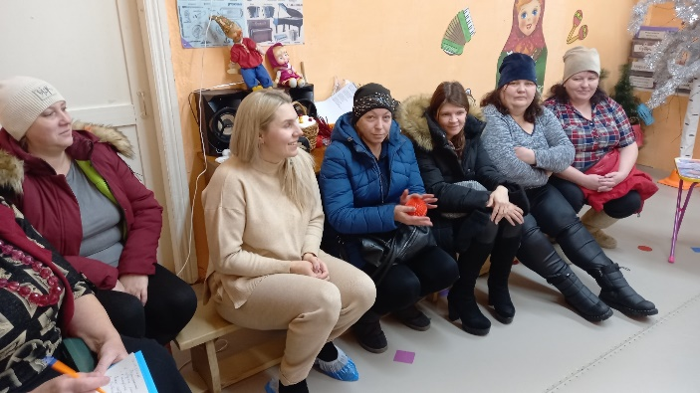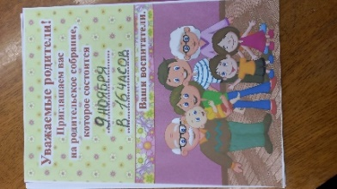
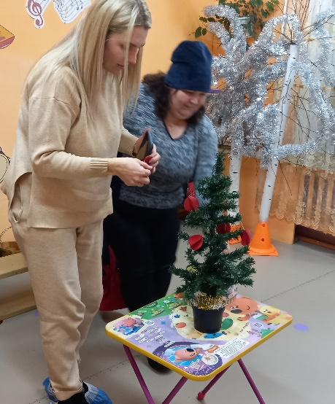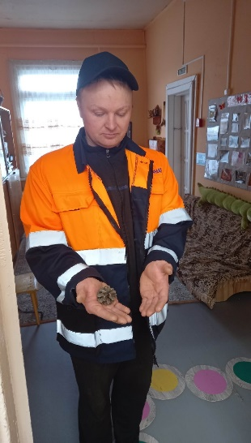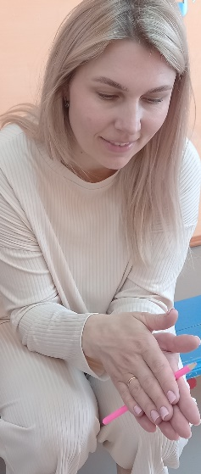
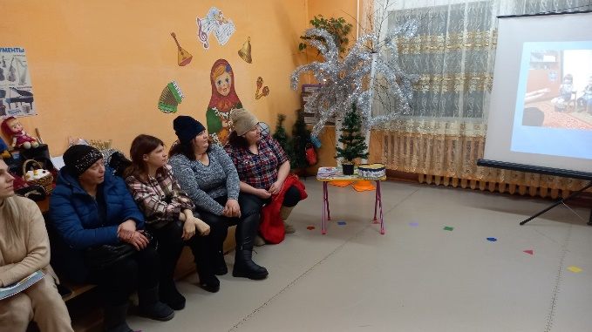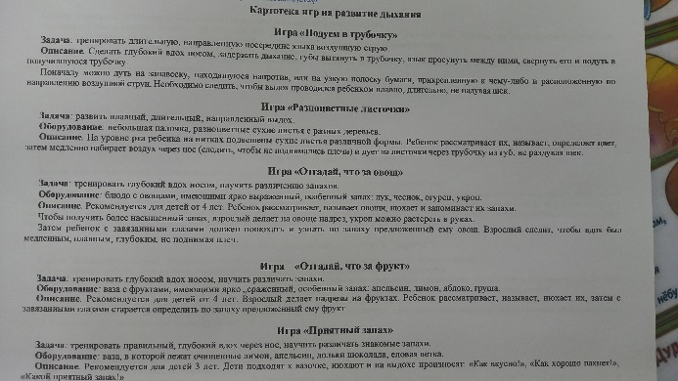
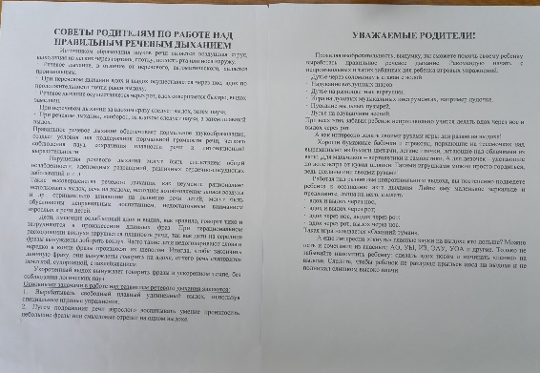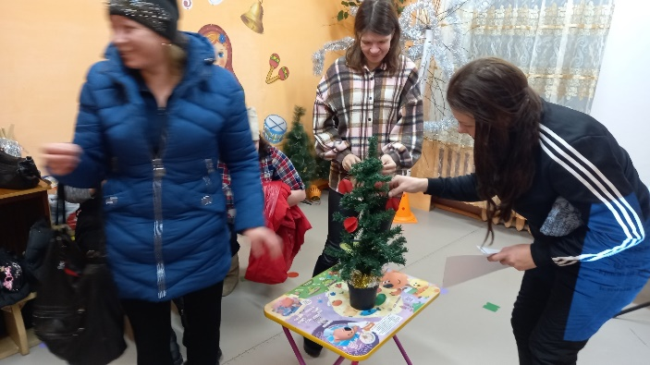

Отзыв о родительском собрании – практикуме от председателя родительского комитета группы раннего возраста – первая младшая Тимоховой Юлии Евгеньевны.



